**BAB III**

**PERANCANGAN SISTEM**

* 1. **Diagram Blok dan Flowchart Sistem**

Blok diagram, context diagram, data flow diagram dan flowchart sistem bertujuan untuk menjelaskan konsep keseluruhan perancangan sistem kendali pengontrolan pintu elektromagnetic berbasis client server. Sistem ini dirancang untuk memudahkan admin dalam mengendalikan akse pintu berbasis *client server*.

* + 1. **Blok Diagram**

Dari rancangan fisik sistem alat maka dapat digambarkan blok diagram sistem sebagai berikut:

*rx/tx*

*in / out*

*in / out*

*in*

*out*

*Out*

*rx/tx*

RFID *Reader*

*Mikrocontroller*Arduino

*PHP Logical Program*

WEB *Interface*

*Database*

*Alarm /  
Buzzer*

*Computer Network*

*Emergency   
Detector*

*Open / Close Lock Door*

*Alarm /  
Buzzer*

**Gambar 3.1 Gambar Rancangan Diagram Blok Sistem**

Pada Gambar 3.1 dijelaskan diagram blok dari sistem pengontrolan pintu elektromagnetic berbasis client server sebagai berikut:

* RFID *Reader* Modul yang berfungsi untuk megidentifikasi ID *Card* *User* *Guest.*
* Jika data Kode Seri ID *Card* sudah di dapatkan selanjutnya Kode Serial ID *Card* dikirm melalui media Transmisi *(rx/tx)* *Computer Network* untuk diverifikasi ke dalam *database* *Server* .
* Jika data Kode Serial cocok dengan data yang sudah terdapat dalam *database* *Server* maka, program PHP ber-logika *(PHP logical program)* akan mengeluarkan (*out*) sebuah kondisi ***High***yang akan diakses *Mikrokontroller* melalui media Transmisi *(rx/tx)* *Computer Network.*
* Ketika kondisi ***HIGH***akan menjadi *Input* untuk me-nonaktifkan penguncian pintusehingga pintu terbuka secara otomatis *( Auotmatical Open)*.
* Ketika kondisi ***HIGH***akan menjadi *Input* untuk mengaktifkan LED Indikator pada pintusehingga hidup selama pintu terbuka.
* Ketika kondisi ***HIGH***akan menjadi *Input* untuk mengaktifkan *Alarm / Buzzer* Indikator pada pintusehingga hidup menandakan akses pintu diterima.
* Jika data Kode Serial *ID Card*  tidak cocok dengan data-data yang terdapat di dalam *database server* maka, , program PHP ber-logika *(PHP logical program)* akan mengeluarkan (*out*) sebuah kondisi ***LOW***yang akan diakses *Mikrokontroller* melalui media Transmisi *(rx/tx)* *Computer Network.*
* Ketika kondisi **LOW**akan menjadi *Input* untuk megaktifkan penguncian pintusehingga pintu akan tertutup kembali secara otomatis *( Auotmatical Close)*.
* Sistem di lengkapi dengan *WEB Interface* untuk melakukan input data *ID Card.*
* Sistem di lengkapi dengan Deteksi getaran gempa sebagai  *emergency detector* untuk mnegidentifikasi bencana gmpa bumi, sehingga saat terjadinya gempa pintu akan tebuka otomatis*.*
  + 1. **ContextDiagram**

Pada contex diagram diketahui pendefenisian terhadap sistem yang akan dirancang yang bersifat menyeluruh. *Context diagram* ini digunakan untuk memudahkan dalam proses penganalisaan sistem yang dirancang secara keseluruhan. Seperti yang telah didefensikan sebelumnya bahwa *Context Diagram* merupakan level teratas (top Level) dari diagram arus data. *Context Diagram* menggambarkan hubungan input/output antara sistem dengan dunia luarnya (kesatuan luar) (Ismael, 2017).

*Context Diagram* merupakan alat bantuperancangan secara global yang memperlihatkan sistem secara umum dan bagian–bagian dari subsistem–subsistem yang terlihat dalam sistem secara keseluruhan, keterkaitan dan interaksi antara subsistem-subsistem (Ismael, 2017) sehingga pada *Context Diagram* akan digambarkan keseluruhan sistem baik bagian-bagian umum sistem bahakan subsitem-subsistem digambarakan dengan jelas pada *Context Diagram. Context diagram* yang dimaksud dapat dilihat pada gambar 4.1dibawah ini :



**Gambar 3.2 Gambar Rancangan *Context Diagram* Sistem**

Sesuai dengan penamaanya maka proses ini akan mengolah data input menjadi output. Proses ini akan berinteraksi dengan beberapa entiti yaitu :

1. Modul Program

Melakukan pembacaan terhadap pin-pin pada Arduino, baik pembacaan terhadap sinyal-sinyal input, memberikan instruksi-instruksi untuk mengaktifkan pin-pin output. Modul program mengontrol semua proses yang terjadi pada sistem dan program yang digunakan adalah bahasa pemograman C menggunakan *software* Arduino IDE.

1. Arduino Mega 2560

Board Arduino mega ini berfungsi sebagai pusat pemrosesan sistem yang mengendalikan segala komponen yang terhubung pada pin-pin arduino.

1. Ethernet Shield

*Board Ethernet Shield* ini berfungsi sebagai penghubung Arduino Mega 2560 ke *Database MySQL* dengan memanfaatkan protokol TCP/IP.

1. SW-420 *vibration's sensor*

Merupkan sensor pendeteksi getaran yang mengidentifikasi kondisi bencanan alam gempa bumi pada bangunan, kemudian di terjemahkan kedalam bentuk sinyal Analog dari getara bangunan tersebut yang akan di kirim ke Arduino Mega 2560 sehingga sistem dapat memproses status bencana alam tersebut.

1. **RFID MODUL**

Modul ini berfungsi untuk mengkonversikan nomor ID yang ada pada kartu RFID yang akan di kirim ke Arduino Mega 2560 dalam bentuk nomor ID yang setiap kartu memiliki ID berbeda.

1. Wifi N301

Wifi N301 berfungsi sebagai menghubungkan dua LAN yang berbeda secara segment IP yang terdiri dari segment IP untuk internet maupun segment IP untuk lokal.

1. *Database* MySQL

*Database* MySQL adalah sebuah perangkat lunak sistem manajemen basis data yang berfungsi sebagai penyimpanan data ID pada kartu RFID dan data informasi yang tersimpan pada manajemen basis data tersebut.

1. Website

Website adalah sebuah halaman yang menyajikan layanan sistem informasi manajemen data penggunaan ID Card sehingga admin/operator dapat melakukan *input* data informasi *User Guest* baik ruangan *(room)* yang akan digunakan *User* maupun pilihan *ID Card* yang akan digunakan *User Guest* ke dalam *database* *Web server* sistem.

1. LED Indikator

LED (light emitting diode) bertindak sebagai indicator notifikasi setiap aktifitas sisem pintu.

1. Buzzer

Bertindak sebagai alarm notifikasi siaga saat terjadi kondisi sisitem waspada / *Emergency* , Buzzer juga di fungsikan untuk notifikasi aktifitas sistem pintu seperti terbukanya pintu atau sebaliknya.

1. Selenid Magnetic Lock

Perangakat elektronik Komponen utama pengunkunci pintu dengan menggunakan tegangan listrik sebagai pengendalinya. Diamana Solenoid akan bertindak sebagai pengunci otomatis sesaui intruksi yang di terima Relay dari Arduino.

1. Motor Servo

Motor Servo adalah penggerak putar yang dirancang dengan sistem kontrol closed loop untuk bertindak sebagi pembuka dan penutup pintu.

* + 1. **Data Flow Diagram**



**Gambar 3.3 Gambar Rancangan *Data Flow Diagram* Sistem**

Dari data flow diagram diatas, maka dapat dijelaskan tahapan sebagai berikut :

* + 1. RFID mengirimkan input sinyal digital yang digunakan untuk mengirim data kartu ke Arduino Mega (1.0).
    2. Arduino Mega akan mengirim data untuk diproses oleh modul program (2.0). Kemudian Modul program akan mengirim kembali hasil eksekusi ke Arduino (3.0).
    3. Arduino Mega akan mengirim data berupa perintah esekusi (0.3) data kode serial *ID Card* agar dapat dikirmkan *Ethernet shield* (4.0) dan penggunaan alat .
    4. *Ethernet shield* mengirimkan data dari arduino (4.0) berupa ID kartu pengguna ke *database* MySQL melalui komunikasi jaringan internet dengan perangkat wifi N301 (5.0).
    5. Kemudian dari wifi N301 akan mengirimkan data menuju *database* MySQL(6.0) ) yang kemudian akan diteruskan ke website berupa tampilan (7.0).
    6. *Website* mengirimkan instruksi ke *database* MySQL (8.0) dan dari *database* MySQL menuju wifi N301 untuk mengirimkan instruksi (9.0).
    7. Lalu dari wifi N301 akan kembali ke *ethernet shield* untuk mentranmisikan sinyal data instruksi dari database(10.0) dan arduino mega akan menerima instruksi dari *ethernet shield* (11.0) untuk kembali diproses.
    8. Arduino Mega akan mengirimkan data sinyal digital menuju LED (12.0) dan menju Buzzer (13.0)
    9. Arduino Mega akan mengirimkan data informasi intruksi sinyal digital Relay (14.0) yang Dimana relay meneruskan daya yang bersumber dari Adaptor Power DC +12v menuju Selenoid Magnetic Lock (15.0).
    10. Arduino Mega akan mengirimkan data sinyal digital menuju Motor Servo (16.0).
    11. **Flowchart**



**Gambar 3.4 Flowchart Sistem Pintu**

* 1. **Perancangan Perangkat Jaringan**
     1. **Desain Topologi Perangkat Jaringan**

Sistem Arduino terhubung ke jaringan menggunakan modul Interface *ethernet shield* yang terkonkesi dengan Ap Router N301, diman Ap Router akan memperluas jaringan dari *ethernet shield* agar dapat melakukan Transmisi data menuju *Virtual* *web Server* melalui beberapa perangkat Jaringan lainya*.* Rangkaian Topologi jaringan sistem dapat dilihat pada gambar 3.5.



**Gambar 3.5 Rancangan Topologi Jaringan Sistem**

Pada gambar 3.5 dapat diketahui *ethernet shield*  terkoneksi dengan Ap *Router* sebagai *client/* pengguna dan Ap *Router* sebagai AP *Router Server/* penyuplai layanan koneksi internet dari *Wirelles* *Modem* Bolt yang menggunakan Smartfreen 4G CDMA sebagai ISP. Denga fungsi *Network* *Repeater*  pada AP *Router* N301*,* koneksi jaringan internet dapat diperoleh *ethernet shield* Arduino *Modul Interface* dengan baik sehingga Sistem Arduino dapat terkoneksi ke jaringan yang lebih luas dengan baik.

Dengan koneksi internet yang sudah didapatkan, sistem dapat melakukan transmisi data Kode Serial yang diperoleh RFID Modul untuk diverifikasi dengan value Kode Serial yang terdaftar di dalam *Database Sever*. Pola akses *Database Server* tidak lepas dari kendali *Web Server* sehingga data Kode Serial ID *Card* yang diperoleh dapat dilakukan perbandingan dengan *PHP Logical Program* yang sudah di integratasikan didalam WEB Server. *Ethernet shield* mengakses *Web Server* denga *Domain address/* alamat domain [www.e-lock.site](http://www.e-lock.site) yang sudah dikonfigurasi sedemkian rupa di dalam *Virtual* *Domain Name Server*  sehingga *Web Server*  dapat diakses tanpa *Ip address* yang begitu rumit.

* + 1. **Perancangan Jaringan Internet Sistem**

Perancangan jaringan internet sistem merupakan serangkaian langkah konfigurasi pokok yang menentukan keberlangusangan kerja sistem. Dimana internet sendiri adalah interkoneksi jaringan komputer skala besar (mirip WAN), yang dihubungkan menggunakan protocol khusus (Sofana, 2013). Sehingga memungkinkan *Client Device*  dari sistem dapat menjangakau *Database Server* untuk melanjutkanesekusi dan verifikiasi data-data yangdi alokasikan di dalam sistem *Virtual* *Hosting* *provider.*



**Gambar 3.6 Rancangan Topologi Jaringan Sistem**

* + - 1. **Konfgurasi Modem Bolt**

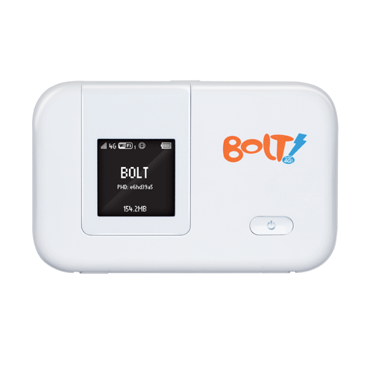

**Gambar 3.6 Perangkat Modem BOLT! E5372E**

Sumber: [*www.jakartanotebook.com*](http://www.jakartanotebook.com)

BOLT! adalah [operator](https://id.wikipedia.org/wiki/Operator_telepon) [4G](https://id.wikipedia.org/wiki/4G) [LTE](https://id.wikipedia.org/wiki/LTE) [di Indonesia](https://id.wikipedia.org/wiki/Telekomunikasi_seluler_di_Indonesia) yang diluncurkan oleh [Internux](https://id.wikipedia.org/wiki/Internux) pada tanggal [14 November](https://id.wikipedia.org/wiki/14_November) [2013](https://id.wikipedia.org/wiki/2013). BOLT! pada awalnya dimiliki oleh [Internux](https://id.wikipedia.org/wiki/Internux) sejak awal peluncuran hingga tahun [2015](https://id.wikipedia.org/wiki/2015) dan [First Media](https://id.wikipedia.org/wiki/First_Media) mulai pertengahan tahun [2014](https://id.wikipedia.org/wiki/2014). Pada [1 Juli](https://id.wikipedia.org/wiki/1_Juli) [2015](https://id.wikipedia.org/wiki/2015), BOLT! secara resmi merupakan bagian dari [First Media](https://id.wikipedia.org/wiki/First_Media) bersama [BiG TV](https://id.wikipedia.org/wiki/BiG_TV), FastNet, dan HomeCable (Wikipedia, 2020).\

Modem Bolt E5372s merupakan Modem Mifi yang bisa di pakai di semua operator yang memilki 4 segmen kategori jaringan :

* + - 1. 3G Semua Operator GSM (Telkomsel, Indosat Ooredoo, XL, Axis, Tri)
      2. 4G Semua Operator Band 1 (2100 MHz): Indosat Ooredoo, XL, Axis, Tri
      3. 4G Semua Operator Band 8 (900 MHz): Telkomsel, Indosat Ooredoo, XL, Axis.
      4. 4G Semua Operator Band 40 (2300 MHz): Telkomsel, Smartfren, Hinet

Modem BOLLT! E5372s yang diopersikan adalah Modem yang sudah Unlock permanent sehingga dapat bebas reset, Auto APN semua operator jaringan. Pada fungsi layanan WebUI kita bisa melakukan banyak konfigurasi seperti pilih Bahasa dan ganti jaringan dari 4G ke 3G. untuk lebih detailnya dapat kita ikuti Langkah-langkah konfigurasi berikut:

Instalasi SIM *Card* Smartfreen GSM *Super* 4G *Unlimited*  yang sudah diregistrasi.

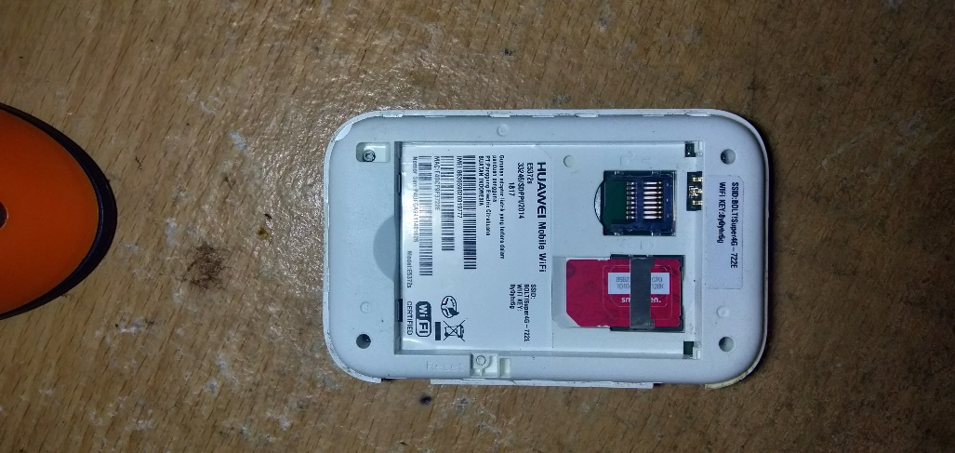

**Gambar 3.7 Instalasi SIM *Card* Smartfreen GSM *Super* 4G *Unlimited***

Menghidupkan Kembali Modem dengan melakukan *Press Power Button*  pada Modem.

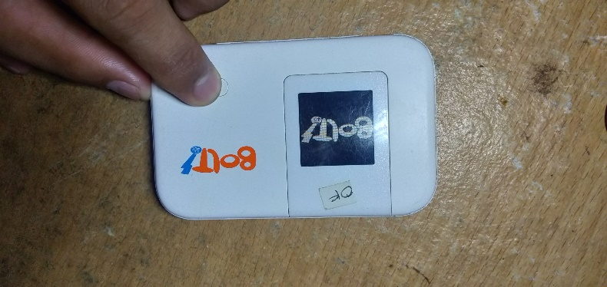

**Gambar 3.8 Menghidupkan Modem**

Setelah Modem dipastikan dalam kondisi hidup, Lihat *Device Info* untuk mendapatakan *Wirelles Device* *Hotspot* SSID dan password yang di konfigurasi langkaha-langkah:

*Press Menu Button* untuk masuk ke manu pilihan .

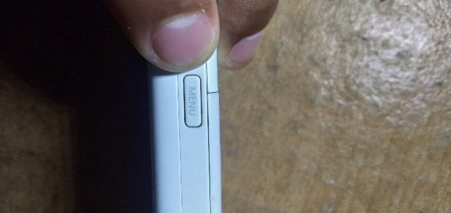

**Gambar 3.9 *Press Menu Button***

*Press Menu Button* untuk turn/ *down list* menu sampai kursor menu aktif pada bagian *Device Info.*

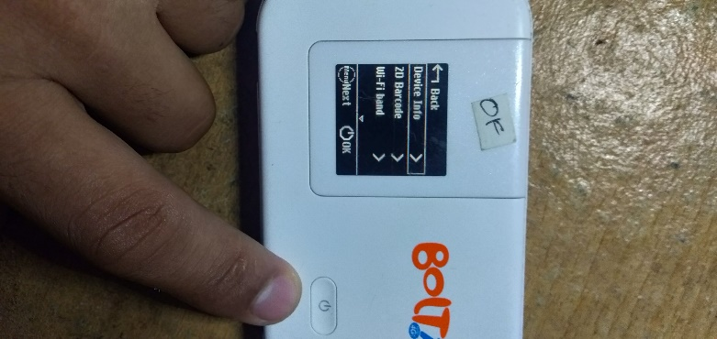

**Gambar 3.10 *Press Power Button***

*Press Power Button* pada Modem untuk *Enter/* Masuk kedalam *Device Info*  sehingga tampil informasi seperti berikut*.*

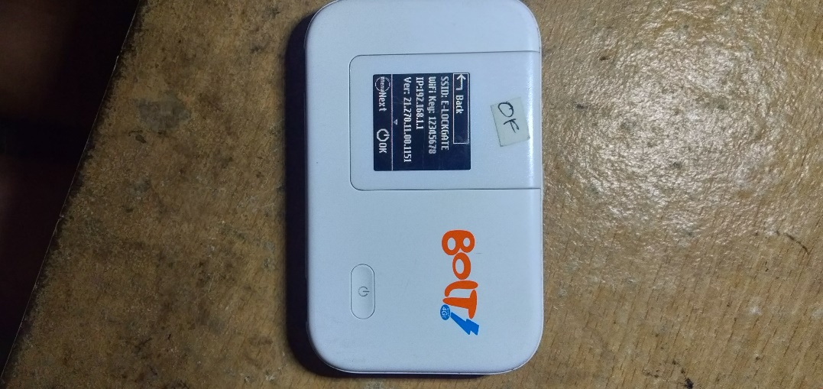

**Gambar 3.11 Tampilan *Device Info***

Mengganti *SSID* dan *Password Hotspot* dari perangkat Modem dengan Langkah-langkah berikut:

Masuk ke jaringan *wireless Hotspot* Modem dengan *SSID* dan *password* yang sudah didapatakan dari *Device Info.*

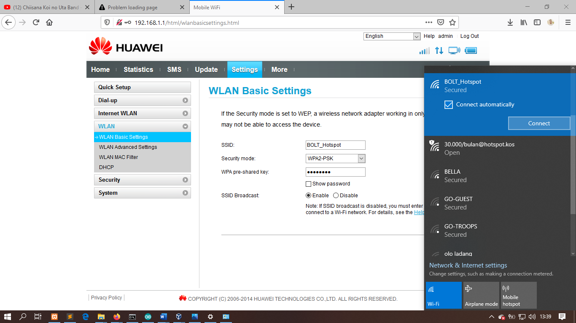

**Gambar 3.12 Masuk ke jaringan *Wirelles***

Dapatkan informasi *Ip address* Modem dengan meninjaupadabagian *Wirelles Adapter Properties* Sistem Operasi.

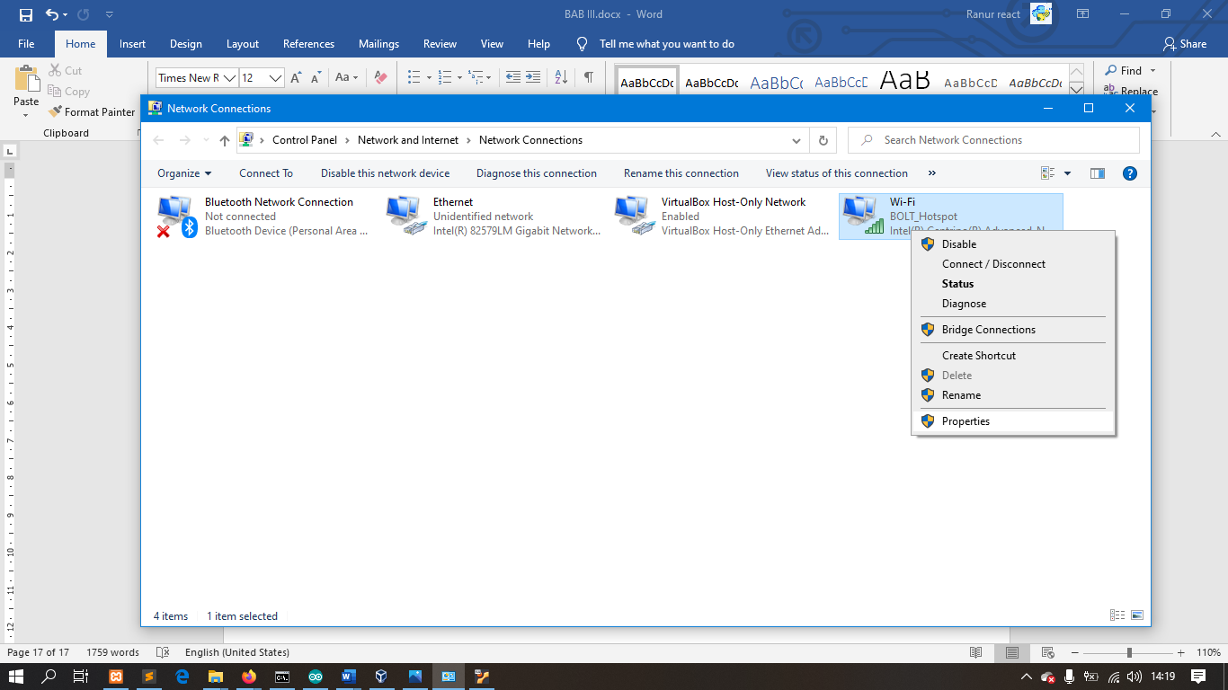

**Gambar 3.13 Masuk ke *Wirelles Adapter Properties***

Dari beberapa property *Options* yang tersedia pilih *Status* sehingga munculwindow task *Wi-Fi status* seperti gambar 3.14.

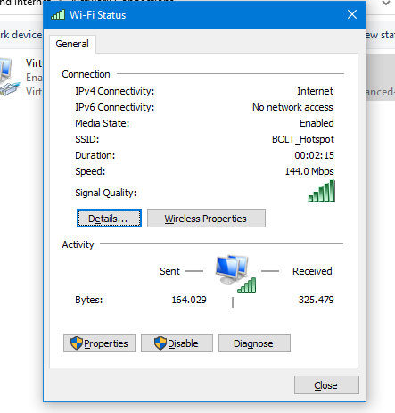

**Gambar 3.14 Wi-Fi Status**

Pada *Wi-Fi Status* klik detail untuk melihat informasi Detail koneksi jaringan seperti *Ip address* PC *Client* dan *Gateway.*

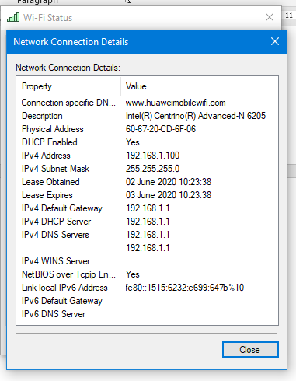

**Gambar 3.15 *Network Connections Details***

*Pada bagian Network Connectin Detail*  terlihat beberapa informasi koneksi jaringan antara Modem BOLT! Dengan PC. Dari informasi tersebut dapat disimpulkan *IPv4 Default Gateway*  192.168.1.1 merupakan *Ip address* perangkat Modem BOLT!

Buka browser untuk mengakses Wep Panel perangkat Modem BOLT!

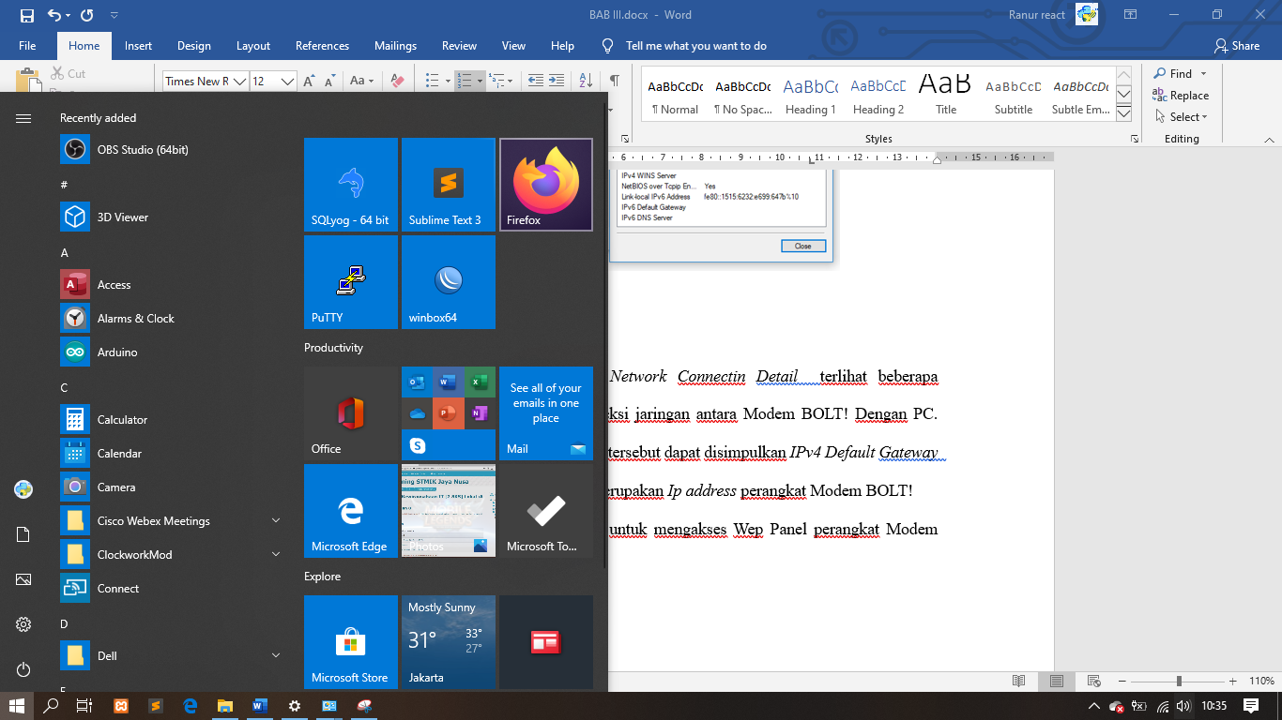

**Gambar 3.16 *Mozilla Firefox Browser***

Ketik Ip perangkat modem BOLT! 192.168.1.1 di URL barr Browser sperti gambar 3.17 berikut lalu *press Enter*.

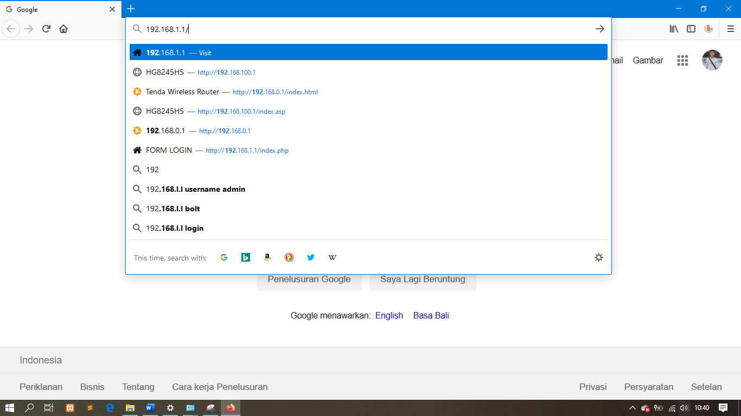

**Gambar 3.17 *URL Bar* pada Browser Firefox**

adasd

asdsad

* 1. **Hardware**
  2. **Software**